

UZASADNIENIE

1. KONTEKST WNIOSKU

• Przyczyny i cele wniosku

Rozbieżności w kwalifikacji struktur hybrydowych wykorzystują odmienne traktowanie podmiotu lub instrumentu pod względem podatkowym, które przewidziano w prawie dwóch jurysdykcji podatkowych lub większej liczby tych jurysdykcji, w celu uzyskania podwójnego nieopodatkowania. Tego rodzaju praktyki są powszechne i prowadzą w UE do znacznej erozji podstaw opodatkowania podatników będących osobami prawnymi. Konieczne jest zatem ustanowienie przepisów zapobiegających tego rodzaju erozji bazy podatkowej.

Przepisy dotyczące rozbieżności w kwalifikacji struktur hybrydowych w dyrektywie Rady ustanawiającej przepisy mające na celu przeciwdziałanie praktykom unikania opodatkowania, które mają bezpośredni wpływ na funkcjonowanie rynku wewnętrznego[1] (zwanej dalej „dyrektywą w sprawie przeciwdziałania unikaniu opodatkowania”) dotyczą najbardziej rozpowszechnionych form rozbieżności w kwalifikacji struktur hybrydowych, ale ograniczają się tylko do tych istniejących w obrębie UE. Przepisy art. 9 dyrektywy w sprawie przeciwdziałania unikaniu opodatkowania są ukierunkowane na rozbieżności w kwalifikacji struktur hybrydowych wynikające z różnic w klasyfikacji prawnej instrumentu finansowego lub podmiotu między podatnikiem jednego państwa członkowskiego a przedsiębiorstwem powiązanym w innym państwie członkowskim lub z uzgodnień strukturalnych między stronami w państwach członkowskich.

Unijni podatnicy uczestniczący w transgranicznych strukturach z udziałem państw trzecich korzystają jednak ze struktur hybrydowych również w celu zredukowania swoich łącznych zobowiązań podatkowych w UE. W związku z tym uznaje się powszechnie, że należy także przeciwdziałać rozbieżnościom w kwalifikacji struktur hybrydowych z udziałem państw trzecich.

Istnieją oprócz tego inne rodzaje rozbieżności, takie jak rozbieżności w kwalifikacji stałych zakładów hybrydowych, przeniesienia hybrydowe, tzw. importowane rozbieżności w kwalifikacji i rozbieżności w kwalifikacji związane z podwójną rezydencją podatkową, które nie są uwzględnione w art. 9 dyrektywy w sprawie przeciwdziałania unikaniu opodatkowania.

W związku z uzgodnieniem w dniu 20 czerwca 2016 r. ostatecznej, kompromisowej wersji wniosku dotyczącego dyrektywy w sprawie przeciwdziałania unikaniu opodatkowania Rada ECOFIN wydała oświadczenie na temat rozbieżności w kwalifikacji struktur hybrydowych. W oświadczeniu tym Rada ECOFIN zwróciła się do Komisji „o przedstawienie do października 2016 r. wniosku w sprawie rozbieżności w kwalifikacji struktur hybrydowych z udziałem krajów trzecich w celu zapewnienia zasad spójnych z zasadami zalecanymi w sprawozdaniu OECD dotyczącym działania 2 w kontekście erozji podstawy opodatkowania i przenoszenia zysków oraz nie mniej skutecznych niż te zasady, z myślą o wypracowaniu porozumienia przed końcem 2016 r.”.

Niniejsza dyrektywa określa przepisy zapobiegające rozbieżnościom w kwalifikacji struktur hybrydowych z udziałem państw trzecich. Zakres niniejszej dyrektywy obejmuje ponadto rozbieżności w kwalifikacji struktur hybrydowych dotyczące stałych zakładów (zarówno w wymiarze wewnątrzunijnym jak i w relacjach z państwami trzecimi), przeniesienia hybrydowe, importowane rozbieżności w kwalifikacji i rozbieżności w kwalifikacji związane z podwójną rezydencją podatkową.

• Spójność z przepisami obowiązującymi w tej dziedzinie polityki

Niniejsza dyrektywa wykorzystuje zalecenia ze sprawozdania OECD na temat erozji podstawy opodatkowania i przenoszenia zysków (BEPS) dotyczącego działania 2 „zneutralizowanie skutków rozbieżności w kwalifikacji struktur hybrydowych”. Większość państw członkowskich zobowiązała się do wprowadzenia tych zaleceń w życie. Sprawozdanie OECD dotyczące BEPS określa kompleksowe ramy dotyczące rozbieżności w kwalifikacji struktur hybrydowych i obejmuje rozbieżności w kwalifikacji podmiotów hybrydowych, rozbieżności w kwalifikacji hybrydowych instrumentów finansowych, przeniesienia hybrydowe, importowane rozbieżności w kwalifikacji i rozbieżności w kwalifikacji związane z podwójną rezydencją podatkową. 22 sierpnia 2016 r. OECD opublikowała projekt do dyskusji publicznej poświęcony rozbieżnościom w kwalifikacji struktur oddziałów, który obejmował także rozbieżności w kwalifikacji stałych zakładów hybrydowych. Jednolite i odpowiednio skoordynowane wdrażanie zaleceń OECD na szczeblu UE powinno zapobiec groźbie, że na rynku wewnętrznym powstaną zakłócenia, przeszkody podatkowe dla przedsiębiorstw, nowe luki prawne lub rozbieżności w kwalifikacji.

Niniejsza dyrektywa wchodzi w skład pakietu, który obejmuje również ponownie przedkładany wniosek w sprawie wspólnej skonsolidowanej podstawy opodatkowania osób prawnych (CCCTB) i nowy wniosek w sprawie wspólnej podstawy opodatkowania osób prawnych (CCTB). Przepisy CCCTB i CCTB dotyczące rozbieżności w kwalifikacji struktur hybrydowych są zgodne z przepisami niniejszej dyrektywy.

Grupa ds. kodeksu postępowania w zakresie opodatkowania przedsiębiorstw uzgodniła wytyczne w sprawie poszczególnych rodzajów rozbieżności w kwalifikacji struktur hybrydowych. Biorąc jednak pod uwagę fakt, że wytyczne te nie mogą być wiążące prawnie dla państw członkowskich, konieczne jest przyjęcie wiążących norm, aby zapewnić skuteczne wyeliminowanie tych rozbieżności przez państwa członkowskie.

Niniejsza dyrektywa zmienia dyrektywę w sprawie przeciwdziałania unikaniu opodatkowania. Określa ona prawnie wiążące przepisy mające na celu umożliwienie państwom członkowskim skuteczne wyeliminowanie rozbieżności w kwalifikacji struktur hybrydowych, które nie są uregulowane w dyrektywie w sprawie przeciwdziałania unikaniu opodatkowania.

Dyrektywa ustanawia przepisy oparte o pewne zasady, a szczegóły dotyczące ich wdrożenia pozostawia do decyzji państw członkowskich, zakładając, że są one w stanie lepiej określić precyzyjne elementy tych przepisów w sposób, który optymalnie odpowiada ich systemowi opodatkowania osób prawnych. Jeśli chodzi o osoby podlegające przepisom, niniejsza dyrektywa ma ten sam zakres co dyrektywa w sprawie przeciwdziałania unikaniu opodatkowania, tzn. ma w założeniu obejmować wszystkich podatników podlegających podatkowi od osób prawnych w państwach członkowskich.

2. PODSTAWA PRAWNA, POMOCNICZOŚĆ I PROPORCJONALNOŚĆ

• Podstawa prawna

Prawodawstwo dotyczące podatków bezpośrednich wchodzi w zakres stosowania art. 115 Traktatu o funkcjonowaniu Unii Europejskiej (TFUE). Zapis ten przewiduje, że środki prawne służące zbliżeniu przepisów na podstawie tego artykułu powinny przyjąć formę prawną dyrektywy.

• Pomocniczość (w przypadku kompetencji niewyłącznych)

Niniejszy wniosek jest zgodny z zasadą pomocniczości. Charakter przedmiotowych regulacji wymaga przyjęcia wspólnej inicjatywy obejmującej cały rynek wewnętrzny.

Z uwagi na fakt, że jednym z kluczowych celów niniejszej dyrektywy jest zwiększenie odporności rynku wewnętrznego na ryzyko unikania opodatkowania wynikające z manipulowania rozbieżnościami w kwalifikacji struktur hybrydowych, nie ulega wątpliwości, że cel ten nie może zostać w wystarczającym stopniu osiągnięty przez państwa członkowskich działające samodzielnie, w nieskoordynowany sposób. Rozbieżność w zakresie opodatkowania powstaje w wyniku relacji między co najmniej dwoma systemami podatkowymi, z czego wynika, że taka rozbieżność ma zawsze wymiar transgraniczny. Z uwagi na fakt, że krajowe systemy opodatkowania osób prawnych nie są jednolite, działania podejmowane niezależnie przez państwa członkowskie doprowadziłyby tylko do powielenia obecnej fragmentacji rynku wewnętrznego w zakresie podatków bezpośrednich i utrwaliłyby istniejące rozbieżności. Skutkom rozbieżności można przeciwdziałać wyłącznie za pomocą działań naprawczych podejmowanych na szczeblu Unii. Mając na uwadze fakt, że rozbieżności w kwalifikacji struktur hybrydowych zakłócają funkcjonowanie rynku wewnętrznego, rozwiązanie tego problemu przez stosowanie wspólnych zasad zwiększyłoby ponadto spójność rynku wewnętrznego.

Oprócz tego, ustanowienie na szczeblu UE kompleksowych ram przepisów zapobiegających rozbieżnościom w kwalifikacji struktur hybrydowych wniosłoby wartość dodaną w porównaniu z tym, co jest możliwe do osiągnięcia przy stosowaniu wielu różnych przepisów krajowych. Inicjatywa UE minimalizuje ryzyko utrzymywania się luk prawnych lub podwójnego opodatkowania, które to ryzyko może powstać, jeżeli rozbieżności w kwalifikacji struktur hybrydowych będą eliminowane za pomocą różnorodnych przepisów krajowych.

Podejście takie jest więc zgodne z zasadą pomocniczości określoną w art. 5 Traktatu o Unii Europejskiej.

• Proporcjonalność

Przewidziane środki nie wykraczają poza zapewnienie koniecznego poziomu ochrony rynku wewnętrznego. Zgodnie z zasadą proporcjonalności proponowane przepisy nie wykraczają poza to, co jest konieczne do osiągnięcia tego celu. Dyrektywa nie wymaga w związku z tym pełnej harmonizacji, tylko koniecznego poziomu ochrony systemów opodatkowania osób prawnych w państwach członkowskich. Przepisy te ograniczają się do usunięcia przypadków podwójnych odliczeń, odliczeń w jednym państwie bez ujęcia w podstawie opodatkowania w drugim państwie lub nieopodatkowania dochodu w jednym państwie bez włączenia tego dochodu w innym państwie. W ten sposób dyrektywa zapewnia, w niezbędnym zakresie, koordynację w obrębie Unii, aby umożliwić osiągnięcie jej celów. Przepisy nie kolidują z ramami krajowymi, które klasyfikują podmioty lub płatności z prawnego punktu widzenia. Dyrektywa ma na celu jedynie zapewnienie – w niezbędnym zakresie – ograniczenia szkodliwych skutków, jakie mają dla rynku wewnętrznego rozbieżności w kwalifikacji struktur hybrydowych. Niniejszy wniosek nie wykracza zatem poza to, co jest konieczne do osiągnięcia jego celów, przez co jest zgodny z zasadą proporcjonalności.

• Wybór instrumentu

Wniosek dotyczy dyrektywy, będącej jedynym instrumentem, który można wykorzystać, stosując jako podstawę prawną art. 115 TFUE.

3. WYNIKI OCEN EX POST, KONSULTACJI Z ZAINTERESOWANYMI STRONAMI I OCEN SKUTKÓW

• Konsultacje z zainteresowanymi stronami

Większość państw członkowskich należy do OECD i w związku z tym uczestniczyła w długich i szczegółowych dyskusjach, które toczyły się w latach 2013–2015 w sprawie działań przeciwdziałających BEPS, w tym działania 2 dotyczącego neutralizacji rozbieżności w kwalifikacji struktur hybrydowych. OECD zorganizowała szerokie konsultacje społeczne z zainteresowanymi stronami w sprawie każdego z działań przeciwdziałających BEPS.

Elementy niniejszego wniosku w sprawie dyrektywy omówiono z przedstawicielami państw członkowskich podczas posiedzenia Grupy Roboczej IV w dniu 26 lipca 2016 r. Oprócz tego, pewne elementy niniejszego wniosku w sprawie dyrektywy zostały przedstawione w ogólnych zarysach i omówione z przedstawicielami świata biznesu i organizacji pozarządowych podczas posiedzenia Platformy na rzecz dobrego zarządzania w kwestiach podatkowych w dniu 16 września 2016 r.

• Gromadzenie i wykorzystanie wiedzy eksperckiej

Pewne elementy niniejszej dyrektywy są oparte na sprawozdaniu OECD dotyczącym neutralizowania skutków rozbieżności w kwalifikacji struktur hybrydowych, które stanowiło część projektu OECD/grupy G20 poświęconego BEPS.

• Ocena skutków

W ramach pakietu dotyczącego BEPS OECD opublikowała w listopadzie 2015 r. sprawozdanie w sprawie działania 2. Członkowie OECD/grupy G20 zobowiązali się wprowadzić w życie ustalenia będące wynikiem projektu BEPS w jednolity sposób. Wiele państw członkowskich zobowiązało się, w charakterze członków OECD, do szybkiego wdrożenia w swoim prawie krajowym wyników prac prowadzonych w ramach projektu BEPS. Jeśli chodzi o pozostałe ustalenia będące wynikiem projektu BEPS, niezwykle ważne jest poczynienie szybkich postępów w koordynacji sposobu wdrażania w UE przepisów dotyczących rozbieżności w kwalifikacji struktur hybrydowych z udziałem państw trzecich. Należy koniecznie ochronić funkcjonowanie rynku wewnętrznego przed zakłóceniami, do których może dojść wskutek przyjęcia jednostronnych środków przez niektóre państwa członkowskie (zarówno te będące członkami OECD, jak i pozostałe) działające na własną rękę albo wskutek niepodjęcia żadnych działań przez pozostałe państwa członkowskie.

Aby przedstawić analizę jakościową, w odrębnym dokumencie roboczym służb Komisji („SWD”) towarzyszącym niniejszej dyrektywie zawarto szeroki przegląd istniejących ustaleń dotyczących rozbieżności w kwalifikacji struktur hybrydowych w oparciu o niedawne analizy OECD i Komisji Europejskiej. W SWD zwrócono uwagę na najczęściej wskazywane mechanizmy, które są powiązane z rozbieżnościami w kwalifikacji struktur hybrydowych. SWD opisuje ponadto cele i cechy charakterystyczne niniejszej dyrektywy.

W świetle powyższego zrezygnowano z przygotowania oceny skutków dla niniejszego wniosku z następujących powodów: istnieje silny związek z pracami OECD dotyczącymi BEPS; SWD zawiera wyczerpującą analizę istniejących ustaleń; a zainteresowane strony były zaangażowane w konsultacje w sprawie technicznych elementów proponowanych przepisów na poprzednim etapie. W tym kontekście należy zauważyć, że oceny skutków nie przygotowano również do dyrektywy w sprawie przeciwdziałania unikaniu opodatkowania, która jest zmieniana niniejszym wnioskiem. Oprócz tego istnieje aktualna i pilna potrzeba – wyrażona przez państwa członkowskie w formie oświadczenia Rady towarzyszącego dyrektywie w sprawie przeciwdziałania unikaniu opodatkowania – aby dyrektywa w tej sprawie została przedstawiona do października 2016 r.

4. WPŁYW NA BUDŻET

Niniejszy wniosek dotyczący dyrektywy nie ma wpływu finansowego na budżet Unii.

5. ELEMENTY FAKULTATYWNE

• Szczegółowe objaśnienia poszczególnych przepisów wniosku

Zalecenia zawarte w sprawozdaniu OECD dotyczącym neutralizowania skutków rozbieżności w kwalifikacji struktur hybrydowych (dalej: sprawozdanie OECD) przyjmują formę przepisów neutralizujących skutki rozbieżności w kwalifikacji struktur hybrydowych poprzez zapewnienie co najmniej jednokrotnego opodatkowania przedmiotowych płatności. Przepisy dotyczące rozbieżności w kwalifikacji struktur hybrydowych zawarte w dyrektywie w sprawie przeciwdziałania unikaniu opodatkowania opierają się na podejściu OECD w tym sensie, że neutralizują skutki rozbieżności w kwalifikacji struktur hybrydowych. Niniejszy wniosek opiera się na tym samym podejściu. Podobnie jak dyrektywa w sprawie przeciwdziałania unikaniu opodatkowania niniejszy wniosek ma zastosowanie wobec wszystkich podatników podlegających podatkowi od osób prawnych w państwach członkowskich. Ma on na celu uwzględnienie wszystkich rozbieżności w kwalifikacji struktur hybrydowych, w przypadku których przynajmniej jedna ze stron jest podatnikiem będącym osobą prawną w państwie członkowskim.

Celem niniejszej dyrektywy nie jest wpływanie na ogólne cechy systemu podatkowego poszczególnych jurysdykcji, lecz jedynie na rozbieżności, które wynikają z kolizji przepisów podatkowych dwóch (lub więcej) jurysdykcji. Dlatego też niniejsza dyrektywa nie obejmuje przypadków niepłacenia podatku lub płacenia bardzo niskiego podatku ze względu na niską stopę opodatkowania lub specyfikę systemu podatkowego w państwie członkowskim.

Przepisy dotyczące rozbieżności w kwalifikacji struktur hybrydowych stosuje się tylko w przypadku istnienia takich rozbieżności między podatnikiem a przedsiębiorstwem powiązanym lub w przypadku uzgodnienia strukturalnego między zaangażowanymi stronami. Definicja przedsiębiorstwa powiązanego do celów przepisów dotyczących rozbieżności w kwalifikacji struktur hybrydowych opiera się na definicji tzw. „grupy kontrolnej”, której dotyczą zalecenia zawarte w sprawozdaniu OECD.

Ze względu na pewność prawa należy podkreślić, że niniejsza dyrektywa odnosi się do odliczenia od podstawy opodatkowania lub włączenia do podstawy opodatkowania przedsiębiorstwa.

• Rozbieżności w kwalifikacji podmiotów hybrydowych

Termin „podmiot” oznacza każdą formę prawną, w ramach której można prowadzić działalność gospodarczą. Podmiot może być przejrzysty albo nieprzejrzysty do celów podatkowych. Jeżeli podmiot jest przejrzysty do celów podatkowych, jak na przykład spółka jawna, sam ten podmiot nie podlega wprawdzie opodatkowaniu, ale proporcjonalna część pozycji dochodów, zysków i kosztów uzyskanych lub poniesionych przez spółkę jest przypisywana jej wspólnikom jako dochód podlegający opodatkowaniu. Podmiot nieprzejrzysty podatkowo, np. spółka kapitałowa, podlega natomiast podatkowi od dochodu. Stały zakład może stanowić część podmiotu, ale sam nie jest traktowany jako odrębny podmiot.

Rozbieżność w kwalifikacji podmiotów hybrydowych ma miejsce, gdy podmiot jest traktowany jako przejrzysty do celów podatkowych w jednej jurysdykcji i jako nieprzejrzysty w innej jurysdykcji. Może to prowadzić do podwójnego odliczenia tych samych płatności, kosztów lub strat albo do odliczenia płatności bez odpowiedniego ujęcia tej płatności.

*Rozbieżność w kwalifikacji podmiotów hybrydowych prowadząca do podwójnego odliczenia*

Podwójne odliczenie oznacza, że ta sama płatność podlega odliczeniu od podstawy opodatkowania w więcej niż jednej jurysdykcji. Jeżeli podmiot jest traktowany jako nieprzejrzysty do celów podatkowych w jurysdykcji, w której został pierwotnie założony lub utworzony, to płatności, koszty lub straty tego podmiotu mogą podlegać odliczeniu od podstawy jego opodatkowania. Jeżeli ten sam podmiot jest traktowany jako przejrzysty podatkowo w jurysdykcji osoby, która posiada w nim udział kapitałowy, to te same płatności, koszty lub straty mogą podlegać odliczeniu od podstawy opodatkowania posiadacza udziału kapitałowego również w tej drugiej jurysdykcji, co prowadzi do podwójnego odliczenia w rozumieniu art. 2 ust. 9 lit. a).

Dochód podmiotu hybrydowego może też jednak zostać uwzględniony w więcej niż jednej jurysdykcji jako dochód podlegający opodatkowaniu. W celu uwzględnienia tzw. podwójnego ujęcia dochodu niniejszy wniosek ma na celu zneutralizowanie podwójnego odliczenia jedynie w zakresie, w jakim te same płatności, koszty lub straty odliczone w dwóch jurysdykcjach przekraczają kwotę dochodu, który można przypisać temu samemu podmiotowi hybrydowemu i który jest ujęty w obydwu jurysdykcjach.

Zgodnie z dyrektywą w sprawie przeciwdziałania unikaniu opodatkowania, w przypadku gdy rozbieżność w kwalifikacji podmiotów hybrydowych pomiędzy dwoma państwami członkowskimi prowadzi do podwójnego odliczenia, odliczenie powinno być przyznane wyłącznie w państwie członkowskim, w którym dana płatność ma swoje źródło.

W przypadku rozbieżności w kwalifikacji podmiotów hybrydowych między państwem członkowskim a państwem trzecim przepisy art. 9 ust. 1 akapit drugi przewidują, że zainteresowane państwo członkowskie powinno odmówić odliczenia płatności, kosztów lub strat, niezależnie od tego, czy płatności te miały swoje źródło w państwie członkowskim czy też w państwie trzecim, chyba że uczyniło to już państwo trzecie.

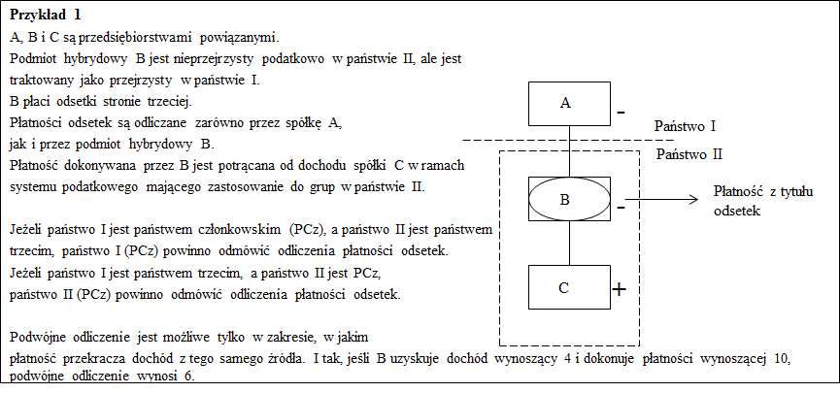

*Rozbieżność w kwalifikacji podmiotów hybrydowych prowadząca do odliczenia bez rozpoznania przychodu*

Odliczenie bez rozpoznania przychodu oznacza odliczenie płatności od podstawy opodatkowania w jednej jurysdykcji bez odpowiadającego mu ujęcia tej płatności w podstawie opodatkowania podatnika w innej jurysdykcji.

Na przykład: jeśli podmiot jest traktowany jako nieprzejrzysty podatkowo w jurysdykcji, w której został założony lub utworzony, może on odliczać od swojej podstawy opodatkowania płatności, których dokonuje na rzecz osoby posiadającej w nim udział kapitałowy. Jeżeli jednak podmiot ten jest traktowany jako przejrzysty podatkowo w jurysdykcji, w której osoba posiadająca w nim udział kapitałowy jest rezydentem, to płatności te nie zostaną ujęte, przez co pozostaną nieuwzględnione w podlegającym opodatkowaniu dochodzie posiadacza udziału kapitałowego, co prowadzi do odliczenia bez rozpoznania przychodu w rozumieniu art. 2 ust. 9 lit. b).

Neutralizując odliczenie bez rozpoznania przychodu, należy również uwzględnić podwójne ujęcie dochodu.

Zgodnie z dyrektywą w sprawie przeciwdziałania unikaniu opodatkowania, w przypadku gdy rozbieżność w kwalifikacji podmiotów hybrydowych pomiędzy dwoma państwami członkowskimi prowadzi do odliczenia bez rozpoznania przychodu, państwo członkowskie płatnika powinno odmówić odliczenia płatności.

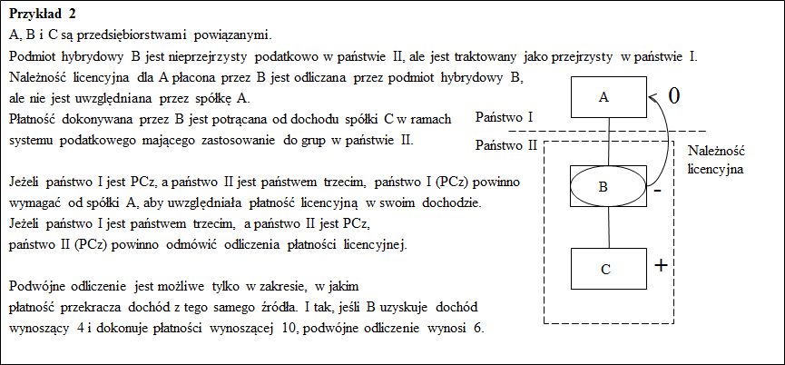

Lub: gdy podmiot jest traktowany jako przejrzysty do celów podatkowych w jurysdykcji, w której został pierwotnie założony lub utworzony, płatność na rzecz tego podmiotu nie będzie tam opodatkowywana. Jeżeli jednak posiadacz udziału kapitałowego w tym podmiocie jest rezydentem w innej jurysdykcji, a ta druga jurysdykcja uznaje podmiot za nieprzejrzysty podatkowo[2], płatność pozostanie nieopodatkowana także w tej drugiej jurysdykcji. Przy założeniu, że płatność została odliczona przez płatnika od podstawy jego opodatkowania, może tutaj również mieć miejsce odliczenie bez rozpoznania przychodu w rozumieniu art. 2 ust. 9 lit. b).

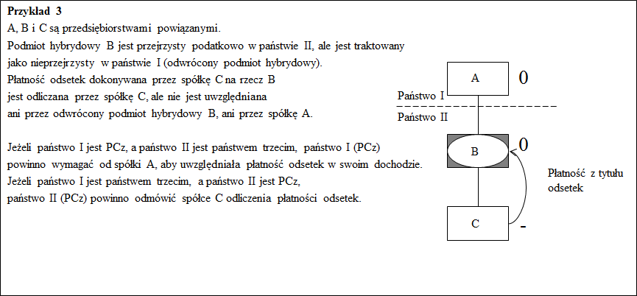

W przypadku rozbieżności w kwalifikacji podmiotów hybrydowych pomiędzy państwem członkowskim a państwem trzecim, prowadzącej do odliczenia bez rozpoznania przychodu, należy najpierw ustalić, które państwo jest jurysdykcją płatnika. Jeśli jurysdykcją płatnika jest państwo członkowskie, wówczas to państwo członkowskie powinno odmówić odliczenia płatności od podstawy opodatkowania w zakresie, w jakim istnieje rozbieżność, na podstawie art. 9 ust. 2 ppkt (i). Jeśli jurysdykcją płatnika jest państwo trzecie, zainteresowane państwo członkowskie powinno wprowadzić przepis wymagający, aby podatnik uwzględnił płatność w swojej podstawie opodatkowania w zakresie, w jakim istnieje rozbieżność, na podstawie art. 9 ust. 2 ppkt (ii).

Oprócz sytuacji z poprzedniego przykładu rozbieżność w kwalifikacji podmiotów hybrydowych prowadząca do odliczenia bez rozpoznania przychodu w rozumieniu art. 2 ust. 9 lit. b) może również wystąpić w przypadku, gdy podmiot hybrydowy nie znajduje się ani w państwie członkowskim, ani w jurysdykcji przedsiębiorstwa powiązanego.

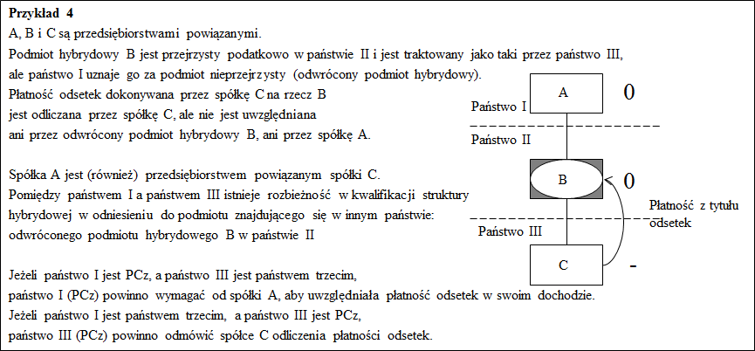

• Rozbieżności w kwalifikacji hybrydowych instrumentów finansowych

Rozbieżność w kwalifikacji hybrydowych instrumentów finansowych ma miejsce, gdy dwie jurysdykcje w różny sposób traktują instrument finansowy do celów podatkowych. W przypadku rozbieżności w kwalifikacji hybrydowego instrumentu finansowego może dochodzić do odliczenia płatności od podstawy opodatkowania podatnika, ale bez uwzględnienia tej płatności w podstawie opodatkowania jej odbiorcy, co prowadzi do odliczenia bez rozpoznania przychodu w rozumieniu art. 2 ust. 9 lit. b).

Zgodnie z dyrektywą w sprawie przeciwdziałania unikaniu opodatkowania, w przypadku gdy rozbieżność w kwalifikacji hybrydowych instrumentów finansowych pomiędzy dwoma państwami członkowskimi prowadzi do odliczenia bez rozpoznania przychodu, państwo członkowskie płatnika powinno odmówić odliczenia płatności.

Działanie w przypadku rozbieżności w kwalifikacji hybrydowych instrumentów finansowych między państwem członkowskim a państwem trzecim powinno zależeć od jurysdykcji płatnika. Jeśli jurysdykcją płatnika jest państwo członkowskie, wówczas to państwo członkowskie powinno odmówić odliczenia płatności od podstawy opodatkowania w zakresie, w jakim istnieje rozbieżność, na podstawie art. 9 ust. 2 ppkt (i). Jeśli jurysdykcją płatnika jest państwo trzecie, zainteresowane państwo członkowskie powinno wymagać włączenia płatności do podstawy opodatkowania w zakresie, w jakim istnieje rozbieżność, na podstawie art. 9 ust. 2 ppkt (ii).

• Przeniesienia hybrydowe

Przeniesienie hybrydowe jest to porozumienie dotyczące przeniesienia instrumentu finansowego w przypadku, gdy przepisy dwóch jurysdykcji są sprzeczne w kwestii tego, czy prawo własności do płatności z tytułu aktywów bazowych przysługuje podmiotowi przenoszącemu czy też beneficjentowi tego przeniesienia. Przepisy dotyczące przeniesienia hybrydowego zalecane w sprawozdaniu OECD są ukierunkowane w szczególności na transakcje sprzedaży z udzielonym przyrzeczeniem odkupu (tzw. transakcje repo) i transakcje udzielania pożyczek papierów wartościowych. Przeniesienia hybrydowe są zwykle planowane w ośrodkach finansowych i wywodzą się ze złożonych struktur. Niniejsza dyrektywa nie jest wymierzona w te struktury jako takie, lecz neutralizuje jedynie skutki podatkowe w przypadkach, gdy celem tych struktur jest uzyskanie korzyści z istniejących rozbieżności.

Hybrydowe przeniesienie może prowadzić do odliczenia bez rozpoznania przychodu w rozumieniu art. 2 ust. 9 ostatni akapit ppkt (i) w przypadku, gdy jedna jurysdykcja traktuje płatność związaną z dochodem bazowym z przeniesionego instrumentu jako koszt podlegający odliczeniu, a druga jurysdykcja traktuje tę samą kwotę jako (zwolniony z podatku) dochód z aktywów bazowych. Dochód bazowy jest to dochód związany z przeniesionym instrumentem i pochodzący z tego instrumentu. W takim przypadku do tej płatności powinien mieć zastosowanie art. 9 ust. 2. Te przepisy dotyczące rozbieżności w kwalifikacji struktur hybrydowych nie powinny mieć zastosowania, gdy bazowy dochód z przeniesionego instrumentu został ujęty w podlegającym opodatkowaniu dochodzie jednej z zaangażowanych stron, ponieważ w takim przypadku sytuacja podatkowa stron będzie taka sama, jak gdyby dana transakcja nie miała miejsca.

Hybrydowe przeniesienie może również wykorzystywać różnice istniejące pomiędzy państwem członkowskim a państwem trzecim w zakresie przypisania dochodu ze składnika aktywów finansowych – w efekcie ta sama płatność jest traktowana jako dochód uzyskany równocześnie przez różnych podatników w różnych jurysdykcjach. W takich sytuacjach obaj podatnicy mogą żądać w związku z tą płatnością przyznania ulgi podatkowej z tytułu podatku pobranego u źródła, jak opisano w art. 2 ust. 9 ostatni akapit ppkt (ii). Zgodnie z art. 9 ust. 6 należy w związku z tym zmniejszyć wysokość ulgi proporcjonalnie do dochodu netto podatnika wynikającego z takiej rozbieżności.

• Rozbieżności w kwalifikacji stałych zakładów hybrydowych

Rozbieżność w kwalifikacji stałych zakładów hybrydowych pomiędzy dwoma jurysdykcjami występuje wówczas, gdy działalność gospodarcza w danej jurysdykcji podatkowej jest traktowana jako działalność prowadzona za pośrednictwem stałego zakładu przez jedną jurysdykcję, podczas gdy inna jurysdykcja nie uznaje jej za działalność prowadzoną za pośrednictwem stałego zakładu.

*Rozbieżność w kwalifikacji stałych zakładów hybrydowych prowadząca do nieopodatkowania bez rozpoznania przychodu*

Rozbieżność w kwalifikacji stałych zakładów hybrydowych może prowadzić do nieopodatkowania bez rozpoznania przychodu w sytuacji, gdy podatnik prowadzi działalność gospodarczą w innej jurysdykcji podatkowej, która nie traktuje tej działalności jako działalności prowadzonej za pośrednictwem stałego zakładu, podczas gdy jurysdykcja, w której podatnik jest rezydentem, uznaje jego działalność za działalność prowadzoną za pośrednictwem stałego zakładu w innej jurysdykcji. W rezultacie dochody z tej działalności gospodarczej nie są opodatkowywane w miejscu jej prowadzenia, a jurysdykcja, w której podatnik jest rezydentem, zwalnia te zyski z opodatkowania, co prowadzi do nieopodatkowania bez rozpoznania przychodu w rozumieniu art. 2 ust. 9 lit. c).

W przypadku rozbieżności w kwalifikacji stałych zakładów hybrydowych, które istnieją pomiędzy więcej niż jednym państwem członkowskim i prowadzą do nieopodatkowania bez rozpoznania przychodu, państwo członkowskie, w którym podatnik jest rezydentem, powinno uwzględniać (a nie zwalniać z opodatkowania) dochód przypisany temu stałemu zakładowi, na podstawie art. 9 ust. 3 akapit pierwszy. Jeśli chodzi o stały zakład hybrydowy znajdujący się w państwie trzecim, zainteresowane państwo członkowskie, w którym podatnik jest rezydentem, powinno również uwzględniać (a nie zwalniać z opodatkowania) dochód przypisany temu stałemu zakładowi, na podstawie art. 9 ust. 3 akapit drugi.

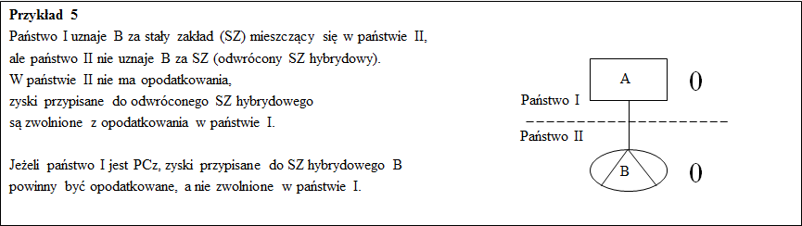

*Rozbieżność w kwalifikacji stałych zakładów hybrydowych prowadząca do podwójnego odliczenia*

Rozbieżność w kwalifikacji stałych zakładów hybrydowych może prowadzić do podwójnego odliczenia w rozumieniu art. 2 ust. 9 lit. a) w przypadku, gdy płatności, koszty lub wydatki podlegają odliczeniu od podstawy opodatkowania zarówno w jurysdykcji, w której podatnik jest rezydentem, jak również w jurysdykcji stałego zakładu hybrydowego, gdzie dane płatności, wydatki lub straty mogą być odliczone.

Przepisy określone w art. 9 ust. 1 stosuje się również w odniesieniu do rozbieżności w kwalifikacji stałych zakładów hybrydowych prowadzącej do podwójnego odliczenia.

*Rozbieżność w kwalifikacji stałych zakładów hybrydowych prowadząca do odliczenia bez rozpoznania przychodu*

Rozbieżność w kwalifikacji stałych zakładów hybrydowych może prowadzić do odliczenia bez rozpoznania przychodu w rozumieniu art. 2 ust. 9 lit. b) w przypadku, gdy płatność dokonana przez stały zakład hybrydowy na rzecz jego siedziby głównej jest odliczana od podstawy opodatkowania w jurysdykcji, w której znajduje się ten stały zakład hybrydowy, ale nie jest ujmowana w podstawie opodatkowania w jurysdykcji, w której podatnik jest rezydentem, ponieważ ta ostatnia jurysdykcja nie uznaje tego stałego zakładu.

Przepisy określone w art. 9 ust. 2 stosuje się również w odniesieniu do rozbieżności w kwalifikacji stałych zakładów hybrydowych prowadzącej do odliczenia bez rozpoznania przychodu.

• Importowane rozbieżności

Importowane rozbieżności wynikają z uzgodnień pomiędzy członkami grupy lub generalnie uzgodnień strukturalnych, które powodują przeniesienie skutków rozbieżności w kwalifikacji struktur hybrydowych od stron znajdujących się w państwach trzecich do jurysdykcji państwa członkowskiego za pomocą instrumentu niehybrydowego. Rozbieżność jest importowana do państwa członkowskiego w przypadku, gdy podlegająca odliczeniu płatność z tytułu instrumentu niehybrydowego jest wykorzystywana do sfinansowania kosztów na podstawie uzgodnienia strukturalnego, u którego podstaw leży rozbieżność w kwalifikacji struktur hybrydowych pomiędzy państwami trzecimi. W efekcie dochodzi do wypływu dochodów z UE, który ostatecznie pozostaje nieopodatkowany. Proponuje się zatem włączenie do niniejszej dyrektywy przepisów, które nie pozwalają na odliczenie płatności, jeżeli dochód z tytułu takiej płatności jest potrącany, bezpośrednio lub pośrednio, od odliczenia, którego źródłem są rozbieżności w kwalifikacji struktur hybrydowych prowadzące do podwójnego odliczenia (art. 9 ust. 4) lub odliczenia bez rozpoznania przychodu (art. 9 ust. 5) pomiędzy państwami trzecimi. Głównym celem przepisów dotyczących importowanych rozbieżności jest utrzymanie integralności pozostałych przepisów mających zastosowanie do rozbieżności w kwalifikacji struktur hybrydowych dzięki wyeliminowaniu zachęt do zawierania przez grupy wielonarodowe uzgodnień w sprawie takich rozbieżności. Należy zauważyć, że przepisy dotyczące importowanych rozbieżności nie dotyczą płatności dokonywanych na rzecz odbiorców będących osobami prawnymi w państwie członkowskim, ponieważ państwa członkowskie będą miały obowiązek wdrożyć wcześniej pozostałe przepisy niniejszego wniosku dotyczące rozbieżności w kwalifikacji struktur hybrydowych.

Importowana rozbieżność może wiązać się z importem podwójnego odliczenia:

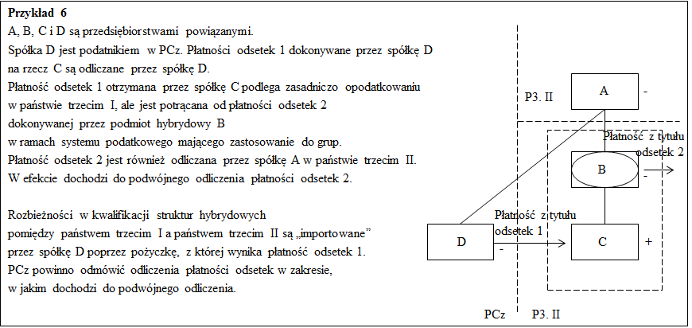

Importowana rozbieżność może również wiązać się z importem odliczenia bez rozpoznania przychodu.

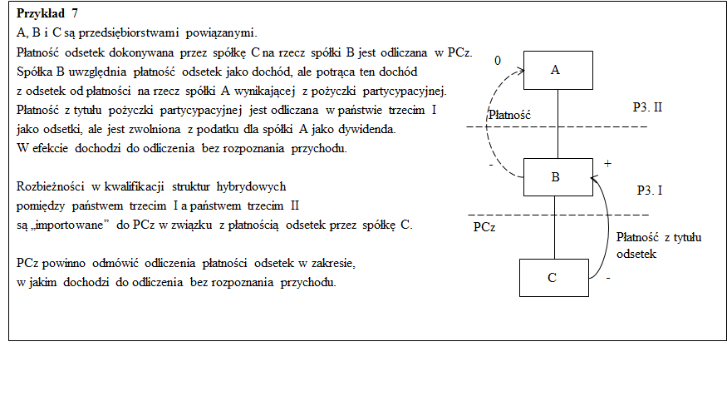

• Rozbieżności w kwalifikacji związane z podwójną rezydencją

Wynikiem rozbieżności w kwalifikacji związanych z podwójną rezydencją podatkową może być podwójne odliczenie, gdy płatność dokonana przez podatnika mającego podwójną rezydencję podatkową jest odliczana zgodnie z prawem w obu jurysdykcjach, w którym podatnik jest rezydentem. W art. 9a proponuje się zatem, by w sytuacji, gdy pomiędzy państwem członkowskim a państwem trzecim istnieją rozbieżności w kwalifikacji związane z podwójną rezydencją podatkową, państwo członkowskie odmówiło odliczenia płatności, ale tylko w zakresie, w jakim płatność ta jest potrącana od kwoty, której przepisy prawa innej jurysdykcji nie traktują jako dochód (tzn. od dochodu niebędącego „podwójnie ujmowanym dochodem”).

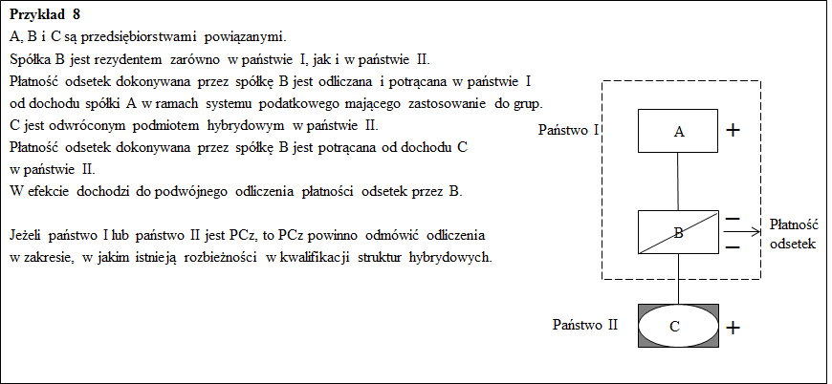

2016/0339 (CNS)

Wniosek

DYREKTYWA RADY

zmieniająca dyrektywę (UE) 2016/1164 w zakresie rozbieżności w kwalifikacji struktur hybrydowych dotyczących państw trzecich

RADA UNII EUROPEJSKIEJ,

uwzględniając Traktat o funkcjonowaniu Unii Europejskiej, w szczególności jego art. 115,

uwzględniając wniosek Komisji Europejskiej,

po przekazaniu projektu aktu ustawodawczego parlamentom narodowym,

uwzględniając opinię Parlamentu Europejskiego[3],

uwzględniając opinię Europejskiego Komitetu Ekonomiczno-Społecznego[4],

stanowiąc zgodnie ze specjalną procedurą ustawodawczą,

a także mając na uwadze, co następuje:

(1) Konieczne jest przywrócenie zaufania do systemów podatkowych jako sprawiedliwych mechanizmów i umożliwienie rządom rzeczywistego utrzymania suwerenności podatkowej. Organizacja Współpracy Gospodarczej i Rozwoju (OECD) wydała w tym celu zalecenia dotyczące konkretnych działań w ramach inicjatywy dotyczącej przeciwdziałania erozji bazy podatkowej i przenoszeniu zysków (BEPS).

(2) Sprawozdania końcowe dotyczące 15 działań OECD służących zwalczaniu erozji bazy podatkowej i przenoszenia zysków zostały podane do wiadomości publicznej w dniu 5 października 2015 r. W konkluzjach z dnia 8 grudnia 2015 r. Rada z zadowoleniem przyjęła wyniki przedstawione w tych sprawozdaniach. W konkluzjach Rady zaakcentowano konieczność znalezienia na szczeblu UE wspólnych, lecz elastycznych rozwiązań, które byłyby spójne z wnioskami OECD dotyczącymi erozji bazy podatkowej i przenoszenia zysków.

(3) Wychodząc naprzeciw potrzebie zapewnienia sprawiedliwszego opodatkowania, a w szczególności celem podjęcia działań następczych dotyczących wniosków OECD w sprawie BEPS, Komisja przedstawiła w dniu 28 stycznia 2016 r. swój pakiet środków przeciwdziałających unikaniu opodatkowania. W ramach tego pakietu przyjęto dyrektywę Rady (UE) 2016/1164[5] w sprawie przepisów mających na celu przeciwdziałanie unikaniu opodatkowania.

(4) Dyrektywa (UE) 2016/1164 tworzy ramy prawne mające na celu rozwiązanie problemu rozbieżności w kwalifikacji struktur hybrydowych.

(5) Konieczne jest ustanowienie przepisów neutralizujących w sposób kompleksowy rozbieżności w kwalifikacji struktur hybrydowych. Z uwagi na fakt, że dyrektywa (UE) 2016/1164 obejmuje tylko te rozbieżności w kwalifikacji struktur hybrydowych, które powstają w relacjach pomiędzy systemami opodatkowania osób prawnych w państwach członkowskich, Rada ECOFIN wydała w dniu 20 czerwca 2016 r. oświadczenie, w którym zwróciła się do Komisji o przedstawienie do października 2016 r. wniosku w sprawie rozbieżności w kwalifikacji struktur hybrydowych z udziałem krajów trzecich w celu zapewnienia zasad spójnych z zasadami zalecanymi w sprawozdaniu OECD dotyczącym działania 2 w kontekście erozji podstawy opodatkowania i przenoszenia zysków oraz nie mniej skutecznych niż te zasady, z myślą o wypracowaniu porozumienia przed końcem 2016 r.

(6) Z uwagi na fakt, że [, między innymi, w motywie 13 dyrektywy (UE) 2016/1164 stwierdzono, że] zasadnicze znaczenie ma dalsze prowadzenie prac nad innymi rozbieżnościami w kwalifikacji struktur hybrydowych, takimi jak te dotyczące stałych zakładów, niniejsza dyrektywa musi również uwzględniać rozbieżności w kwalifikacji stałych zakładów hybrydowych.

(7) W celu zapewnienia kompleksowych ram zgodnych z częścią sprawozdania OECD dotyczącego BEPS poświęconą rozbieżnościom w kwalifikacji struktur hybrydowych dyrektywa (UE) 2016/1164 musi również obejmować przepisy dotyczące przeniesień hybrydowych, importowanych rozbieżności w kwalifikacji i rozbieżności w kwalifikacji związanych z podwójną rezydencją podatkową, aby uniemożliwić podatnikom wykorzystywanie pozostałych luk prawnych.

(8) Zważywszy, że dyrektywa (UE) 2016/1164 zawiera przepisy dotyczące rozbieżności w kwalifikacji struktur hybrydowych występujących pomiędzy państwami członkowskimi, do niniejszej dyrektywy należy włączyć przepisy dotyczące rozbieżności w kwalifikacji struktur hybrydowych występujących w relacjach z państwami trzecimi. Przepisy te powinny mieć zatem zastosowanie do wszystkich podatników podlegających podatkowi od osób prawnych w państwie członkowskim, w tym stałych zakładów podmiotów będących rezydentami w państwach trzecich. Konieczne jest uwzględnienie wszystkich rozbieżności w kwalifikacji struktur hybrydowych, w przypadku których przynajmniej jedna ze stron jest podatnikiem będącym osobą prawną w państwie członkowskim.

(9) Przepisy dotyczące rozbieżności w kwalifikacji struktur hybrydowych powinny rozstrzygać przypadki, gdy rozbieżności są wynikiem kolizji przepisów podatkowych dwóch (lub większej liczby) jurysdykcji. Przepisy te nie powinny jednak wpływać na ogólne cechy systemu podatkowego danej jurysdykcji.

(10) Aby zapewnić proporcjonalność, należy regulować wyłącznie te przypadki, w których zachodzi poważne ryzyko unikania opodatkowania przez wykorzystanie struktur hybrydowych. Właściwe jest zatem objęcie zakresem dyrektywy rozbieżności w kwalifikacji struktur hybrydowych istniejących między podatnikiem a jego przedsiębiorstwami powiązanymi oraz rozbieżności w kwalifikacji struktur hybrydowych wynikających z uzgodnienia strukturalnego z udziałem podatnika.

(11) Aby definicja terminu „przedsiębiorstwo powiązane” była wystarczająco szeroka na potrzeby przepisów dotyczących rozbieżności w kwalifikacji struktur hybrydowych, powinna ona również obejmować podmiot, który do celów rachunkowości wchodzi w skład tej samej skonsolidowanej grupy, przedsiębiorstwo, na którego zarządzanie podatnik ma znaczny wpływ, oraz – odwrotnie – przedsiębiorstwo mające znaczny wpływ na zarządzanie podatnikiem.

(12) Rozbieżności, które dotyczą hybrydowego charakteru podmiotów, powinny być regulowane przepisami tylko wówczas, gdy jedno z przedsiębiorstw powiązanych posiada – co najmniej – skuteczną kontrolę nad pozostałymi powiązanymi przedsiębiorstwami. W odniesieniu do takich przypadków powinien zatem istnieć wymóg, aby przedsiębiorstwo powiązane posiadało lub było posiadane przez podatnika lub inne przedsiębiorstwo powiązane poprzez wynoszący co najmniej 50 % udział w prawach głosu, kapitale lub uprawnieniu do otrzymania zysków.

(13) Należy koniecznie zapobiegać rozbieżnościom wynikającym z różnic w klasyfikacji prawnej podmiotu lub instrumentu finansowego. Konieczne jest również doprecyzowanie, że klasyfikacja prawna dotyczy kwalifikacji danego podmiotu lub instrumentu finansowego do celów prawa podatkowego. Klasyfikacja prawna powinna również obejmować kwalifikację podmiotu na podstawie regulacji dotyczących wyboru klasyfikacji podmiotu (ang. *entity classification election*, *check-the-box rules*).

(14) Jurysdykcje podatkowe stosują różne okresy rozliczeniowe i zasady dotyczące uznawania momentu uzyskania przychodu lub poniesienia wydatku. Należy zatem wyjaśnić, że sam fakt istnienia takich różnic czasowych nie powinien być traktowany jako źródło rozbieżności w wynikach podatkowych. Konieczne jest jednak wprowadzenie zastrzeżenia, że jeżeli płatność nie została ujęta w tym samym okresie co okres podatkowy uznawany w państwie członkowskim podatnika lub w okresie nakładającym się na taki okres podatkowy – która to sytuacja prowadzi zasadniczo do odliczenia bez rozpoznania przychodu – podatnik zapewnia ujęcie danej płatności do celów podatkowych w tej drugiej jurysdykcji.

(15) Z uwagi na fakt, że rozbieżności w kwalifikacji podmiotów hybrydowych w relacjach z państwami trzecimi mogą prowadzić do podwójnego odliczenia lub do odliczenia bez rozpoznania przychodu, konieczne jest ustanowienie przepisów stanowiących, że dane państwo członkowskie albo odmawia odliczenia płatności, kosztów lub strat, albo nakazuje podatnikowi uwzględnienie płatności w jego dochodzie podlegającym opodatkowaniu, stosownie do przypadku.

(16) Na analogicznej zasadzie, biorąc pod uwagę fakt, że rozbieżności w kwalifikacji hybrydowych instrumentów finansowych istniejące w relacjach z państwami trzecimi także mogą prowadzić do odliczenia bez rozpoznania przychodu, konieczne jest ustanowienie przepisów stanowiących, że dane państwo członkowskie albo odmawia odliczenia płatności, albo nakazuje podatnikowi uwzględnienie płatności w jego dochodzie podlegającym opodatkowaniu, w zależności od tego, jakie jest państwo płatnika.

(17) Przeniesienia hybrydowe mogą prowadzić do odmiennego traktowania pod względem podatkowym, jeśli w wyniku przeniesienia instrumentu finansowego na podstawie uzgodnienia strukturalnego dochód bazowy z tytułu tego instrumentu jest traktowany jako dochód uzyskany jednocześnie przez więcej niż jedną stronę tego uzgodnienia. Dochód bazowy jest to dochód związany z przeniesionym instrumentem i pochodzący z tego instrumentu. Ta różnica w traktowaniu pod względem podatkowym może prowadzić do odliczenia bez rozpoznania przychodu lub do uzyskania w dwóch różnych jurysdykcjach ulgi podatkowej z tytułu tego samego podatku u źródła. Należy zatem wyeliminować tego typu rozbieżności. W przypadku odliczenia bez rozpoznania przychodu powinny mieć zastosowanie takie same przepisy jak te mające na celu neutralizację hybrydowego instrumentu finansowego lub rozbieżności w kwalifikacji podmiotów hybrydowych prowadzących do odliczenia bez rozpoznania przychodu. W przypadku podwójnej ulgi podatkowej zainteresowane państwo członkowskie powinno ograniczyć korzyści płynące z ulgi podatkowej proporcjonalnie do dochodu netto podlegającego opodatkowaniu związanego z dochodem bazowym.

(18) Rozbieżności w kwalifikacji stałych zakładów hybrydowych występują, gdy działalność gospodarcza w danej jurysdykcji podatkowej jest traktowana jako działalność prowadzona za pośrednictwem stałego zakładu przez jedną jurysdykcję, podczas gdy inna jurysdykcja nie uznaje jej za działalność prowadzoną za pośrednictwem stałego zakładu. Takie rozbieżności mogą prowadzić do nieopodatkowania bez rozpoznania przychodu, podwójnego odliczenia lub odliczenia bez rozpoznania przychodu i należy je w związku z tym wyeliminować. W przypadku nieopodatkowania bez rozpoznania przychodu państwo członkowskie, w którym podatnik jest rezydentem, powinno uwzględniać dochód, który jest przypisany do stałego zakładu hybrydowego. W przypadku podwójnego odliczenia lub odliczenia bez rozpoznania przychodu powinny mieć zastosowanie takie same przepisy jak te mające na celu neutralizację rozbieżności w kwalifikacji podmiotów hybrydowych prowadzącej, odpowiednio, do podwójnego odliczenia lub odliczenia bez rozpoznania przychodu.

(19) Importowane rozbieżności powodują przeniesienie skutków rozbieżności w kwalifikacji struktur hybrydowych od stron znajdujących się w państwach trzecich do jurysdykcji państwa członkowskiego za pomocą instrumentu niehybrydowego, osłabiając w ten sposób skuteczność przepisów, które mają neutralizować rozbieżności w kwalifikacji struktur hybrydowych. Płatność podlegająca odliczeniu w jednym państwie członkowskim może zostać wykorzystana do sfinansowania kosztów na podstawie uzgodnienia strukturalnego, u którego podstaw leży rozbieżność w kwalifikacji struktur hybrydowych pomiędzy państwami trzecimi. Aby zapobiec takim importowanym rozbieżnościom, konieczne jest włączenie do niniejszej dyrektywy przepisów, które nie pozwalają na odliczenie płatności, jeżeli odpowiedni dochód z tytułu tej płatności jest potrącany, bezpośrednio lub pośrednio, od odliczenia, którego źródłem są rozbieżności w kwalifikacji struktur hybrydowych prowadzące do podwójnego odliczenia lub odliczenia bez rozpoznania przychodu pomiędzy państwami trzecimi.

(20) Rozbieżności w kwalifikacji związane z podwójną rezydencją podatkową mogą prowadzić do podwójnego odliczenia, gdy płatność dokonana przez podatnika mającego podwójną rezydencję podatkową jest odliczana zgodnie z prawem w obu jurysdykcjach, w którym podatnik jest rezydentem. W sytuacji, gdy pomiędzy państwem członkowskim a państwem trzecim istnieją rozbieżności w kwalifikacji związane z podwójną rezydencją podatkową, państwo członkowskie powinno odmówić odliczenia płatności w zakresie, w jakim płatność ta jest potrącana od kwoty, której przepisy prawa innej jurysdykcji nie traktują jako dochód.

(21) Celem niniejszej dyrektywy jest zwiększenie odporności całego rynku wewnętrznego na rozbieżności w kwalifikacji struktur hybrydowych. Cel ten nie może zostać osiągnięty w sposób wystarczający przez państwa członkowskie działające samodzielnie, z uwagi na fakt, że krajowe systemy opodatkowania osób prawnych nie są jednolite, a działania podejmowane niezależnie przez państwa członkowskie doprowadziłyby tylko do powielenia obecnej fragmentacji rynku wewnętrznego w zakresie podatków bezpośrednich. Sprzyjałoby to zatem utrwaleniu obecnych niewydolności i zakłóceń w przypadku interakcji pomiędzy różnymi środkami krajowymi. Sytuacja taka doprowadziłaby do braku koordynacji. Ze względu na transgraniczny charakter rozbieżności w kwalifikacji struktur hybrydowych i konieczność przyjęcia rozwiązań, które są efektywne w przypadku całego rynku wewnętrznego, cel ten można skuteczniej osiągnąć na szczeblu Unii. Unia może zatem przyjąć środki zgodnie z zasadą pomocniczości określoną w art. 5 Traktatu o Unii Europejskiej. Zgodnie z zasadą proporcjonalności określoną w tym artykule niniejsza dyrektywa nie wykracza poza to, co jest konieczne do osiągnięcia tego celu. Ustanawiając wymagany poziom ochrony rynku wewnętrznego, niniejsza dyrektywa ma na celu jedynie zapewnienie – w niezbędnym zakresie – koordynacji działań wewnątrz Unii, która jest konieczna do osiągnięcia jej celów.

(22) Należy zatem odpowiednio zmienić dyrektywę (UE) 2016/1164.

(23) Komisja powinna ocenić wdrożenie niniejszej dyrektywy cztery lata po jej wejściu w życie i przedstawić Radzie stosowne sprawozdanie. Państwa członkowskie powinny przekazać Komisji wszelkie informacje, które są niezbędne do tej oceny,

PRZYJMUJE NINIEJSZĄ DYREKTYWĘ:

Artykuł 1

W dyrektywie (UE) 2016/1164 wprowadza się następujące zmiany:

1) w art. 2 wprowadza się następujące zmiany:

a) pkt 4 akapit trzeci otrzymuje brzmienie:

„Dla celów art. 9 przedsiębiorstwo powiązane oznacza również podmiot, który do celów rachunkowości finansowej wchodzi w skład tej samej skonsolidowanej grupy co podatnik, przedsiębiorstwo, na którego zarządzanie podatnik ma znaczny wpływ, lub przedsiębiorstwo mające znaczny wpływ na zarządzanie podatnikiem. W przypadku gdy rozbieżność dotyczy podmiotu hybrydowego, definicja przedsiębiorstwa powiązanego zostaje zmieniona w taki sposób, że wymóg 25 % zastępuje się wymogiem 50 %”;

b) pkt 9 otrzymuje brzmienie:

„9) „rozbieżności w kwalifikacji struktur hybrydowych” oznacza sytuację między podatnikiem a przedsiębiorstwem powiązanym lub uzgodnienia strukturalne między stronami w różnych jurysdykcjach podatkowych, w przypadku których różnice w klasyfikacji prawnej instrumentu finansowego lub podmiotu lub w traktowaniu obecności handlowej jako stałego zakładu prowadzą do poniższych rezultatów:

a) odliczenie od podstawy opodatkowania tych samych płatności, kosztów lub strat ma miejsce zarówno w jurysdykcji, w której płatność ma swoje źródło, poniesiono koszty lub odnotowano straty, jak i w innej jurysdykcji („podwójne odliczenie”);

b) odliczenie płatności od podstawy opodatkowania ma miejsce w jurysdykcji, w której płatność ma swoje źródło, bez odpowiadającego mu ujęcia do celów podatkowych tej samej płatności w drugiej jurysdykcji („odliczenie bez rozpoznania przychodu”);

c) w przypadku różnic w traktowaniu obecności handlowej jako stałego zakładu, nieopodatkowanie dochodu, który ma swoje źródło w jednej jurysdykcji, bez odpowiedniego ujęcia dla celów podatkowych tego samego dochodu w drugiej jurysdykcji („nieopodatkowanie bez rozpoznania przychodu”).

Rozbieżności w kwalifikacji struktur hybrydowych zachodzą jedynie w zakresie, w jakim te same płatności odliczone, koszty poniesione lub straty odnotowane w dwóch jurysdykcjach przekraczają kwotę dochodu, który jest ujęty w obydwu jurysdykcjach i który można przypisać temu samemu źródłu.

Rozbieżność w kwalifikacji struktur hybrydowych obejmuje także przeniesienie instrumentu finansowego w ramach uzgodnienia strukturalnego obejmującego podatnika, w przypadku gdy dochód bazowy z tytułu przeniesionego instrumentu podatkowego jest traktowany do celów podatkowych jako dochód uzyskany równocześnie przez więcej niż jedną ze stron uzgodnienia, które są rezydentami do celów podatkowych w różnych jurysdykcjach, co prowadzi do poniższych rezultatów:

a) odliczenie płatności związanej z dochodem bazowym bez odpowiadającego mu ujęcia takiej płatności do celów podatkowych, chyba że ten dochód bazowy jest uwzględniony w podlegającym opodatkowaniu dochodzie jednej ze stron;

b) uzyskanie ulgi z tytułu podatku u źródła od płatności pochodzącej z przeniesionego instrumentu finansowego przez więcej niż jedną zainteresowaną stronę.”;

c) dodaje się pkt 10 i 11 w brzmieniu:

„10) „skonsolidowana grupa do celów rachunkowości finansowej” oznacza grupę składającą się ze wszystkich podmiotów, które są w pełni uwzględniane w skonsolidowanym sprawozdaniu finansowym sporządzonym zgodnie z międzynarodowymi standardami sprawozdawczości finansowej lub krajowym systemem sprawozdawczości finansowej danego państwa członkowskiego;

11) „uzgodnienie strukturalne” oznacza uzgodnienie obejmujące rozbieżność w kwalifikacji struktur hybrydowych, gdzie rozbieżność ta jest wliczona w warunki uzgodnienia, lub uzgodnienie, którego celem było stworzenie rozbieżności w kwalifikacji struktur hybrydowych, chyba że nie można zasadnie oczekiwać, że podatnik lub przedsiębiorstwo powiązane byli świadomi rozbieżności w kwalifikacji struktur hybrydowych, i nie mieli oni udziału w korzyściach podatkowych wynikających z tych rozbieżności.”;

2) w art. 4 wprowadza się następujące zmiany:

a) ust. 5 lit. a) ppkt (ii) otrzymuje brzmienie:

„(ii) wszystkie aktywa i pasywa są wyceniane przy użyciu tej samej metody, która została zastosowana w przypadku skonsolidowanego sprawozdania finansowego sporządzonego zgodnie z międzynarodowymi standardami sprawozdawczości finansowej lub krajowym systemem sprawozdawczości finansowej danego państwa członkowskiego;”;

b) ust. 8 otrzymuje brzmienie:

„8. Dla celów ust. 1–7 podatnik może zostać uprawniony do stosowania skonsolidowanych sprawozdań finansowych sporządzanych zgodnie z innymi standardami rachunkowości niż międzynarodowe standardy sprawozdawczości finansowej lub krajowy system sprawozdawczości finansowej danego państwa członkowskiego.”;

3) art. 9 otrzymuje brzmienie:

„Artykuł 9  
Rozbieżności w kwalifikacji struktur hybrydowych

1. W zakresie, w jakim rozbieżność w kwalifikacji struktur hybrydowych między państwami członkowskimi prowadzi do podwójnego odliczenia tych samych płatności, kosztów lub strat, odliczenie przyznawane jest wyłącznie w państwie członkowskim, w którym płatność ma swoje źródło, poniesiono koszty lub odnotowano straty.

W zakresie, w jakim rozbieżność w kwalifikacji struktur hybrydowych dotycząca państwa trzeciego prowadzi do podwójnego odliczenia tych samych płatności, kosztów lub strat, zainteresowane państwo członkowskie odmawia odliczenia takich płatności, kosztów lub strat, chyba że uczyniło to już państwo trzecie.

2. W zakresie, w jakim rozbieżność w kwalifikacji struktur hybrydowych między państwami członkowskimi prowadzi do odliczenia bez rozpoznania przychodu, państwo członkowskie płatnika odmawia odliczenia takiej płatności.

W zakresie, w jakim rozbieżność w kwalifikacji struktur hybrydowych dotycząca państwa trzeciego prowadzi do odliczenia bez rozpoznania przychodu:

(i) jeżeli dana płatność ma swoje źródło w państwie członkowskim, wówczas to państwo członkowskie odmawia odliczenia; lub

(ii) jeżeli dana płatność ma swoje źródło w państwie trzecim, zainteresowane państwo członkowskie wymaga od podatnika, aby uwzględnił ją w podstawie opodatkowania, chyba że państwo trzecie odmówiło już odliczenia lub zażądało uwzględnienia tej płatności.

3. W zakresie, w jakim rozbieżność w kwalifikacji struktur hybrydowych między państwami członkowskimi dotycząca stałego zakładu prowadzi do nieopodatkowania bez rozpoznania przychodu, państwo członkowskie, w którym podatnik jest rezydentem do celów podatkowych, wymaga od podatnika, aby uwzględnił w podstawie opodatkowania dochód przypisany stałemu zakładowi.

W zakresie, w jakim rozbieżność w kwalifikacji struktur hybrydowych dotycząca stałego zakładu znajdującego się w państwie trzecim prowadzi do nieopodatkowania bez rozpoznania przychodu, zainteresowane państwo członkowskie wymaga od podatnika, aby uwzględnił w podstawie opodatkowania dochód przypisany stałemu zakładowi znajdującemu się w tym państwie trzecim.

4. W zakresie, w jakim płatność podatnika na rzecz przedsiębiorstwa powiązanego w państwie trzecim jest bezpośrednio lub pośrednio potrącana od płatności, kosztów lub strat, które – wskutek rozbieżności w kwalifikacji struktur hybrydowych – podlegają odliczeniu w dwóch różnych jurysdykcjach poza Unią, państwo członkowskie podatnika odmawia odliczenia od podstawy opodatkowania płatności podatnika na rzecz przedsiębiorstwa powiązanego w państwie trzecim, chyba że jedno z tych państw trzecich odmówiło już odliczenia płatności, kosztów lub strat, które podlegałyby odliczeniu w dwóch różnych jurysdykcjach.

5. W zakresie, w jakim odpowiednie ujęcie do celów podatkowych podlegającej odliczeniu płatności podatnika na rzecz przedsiębiorstwa powiązanego znajdującego się w państwie trzecim jest bezpośrednio lub pośrednio potrącane od płatności, która – wskutek rozbieżności w kwalifikacji struktur hybrydowych – nie jest uwzględniana przez odbiorcę płatności w jego podstawie opodatkowania, państwo członkowskie podatnika odmawia odliczenia od podstawy opodatkowania płatności podatnika na rzecz przedsiębiorstwa powiązanego w państwie trzecim, chyba że jedno z zainteresowanych państw trzecich odmówiło już odliczenia takiej nieuwzględnionej płatności.

6. W zakresie, w jakim rozbieżność w kwalifikacji struktur hybrydowych prowadzi do uzyskania ulgi z tytułu podatku u źródła od płatności pochodzącej z przeniesionego instrumentu finansowego przez więcej niż jedną zainteresowaną stronę, państwo członkowskie podatnika ogranicza korzyść płynącą z takiej ulgi proporcjonalnie do dochodu netto podlegającego opodatkowaniu związanego z taką płatnością.

7. Dla celów ust. 1–6 „płatnik” oznacza podmiot lub stały zakład, w którym płatność ma swoje źródło, poniesiono koszty lub odnotowano straty.”;

4) w rozdziale II dodaje się art. 9a w brzmieniu:

„Artykuł 9a  
Rozbieżności w zakresie rezydencji podatkowej

W zakresie, w jakim płatności, koszty lub straty podatnika, który jest rezydentem do celów podatkowych zarówno w państwie członkowskim, jak i w państwie trzecim, podlegają – zgodnie z prawem danego państwa członkowskiego i państwa trzeciego – odliczeniu od podstawy opodatkowania w obu jurysdykcjach, i te płatności, koszty lub straty mogą być potrącone w państwie członkowskim podatnika od podlegającego opodatkowaniu dochodu, który nie jest uwzględniony w tym państwie trzecim, państwo członkowskie podatnika odmawia odliczenia takich płatności, kosztów lub strat, chyba że uczyniło to już państwo trzecie.”.

Artykuł 2

1. Państwa członkowskie przyjmują i publikują, najpóźniej do dnia 31 grudnia 2018 r., przepisy ustawowe, wykonawcze i administracyjne niezbędne do wykonania niniejszej dyrektywy. Niezwłocznie przekazują Komisji tekst tych przepisów.

Państwa członkowskie stosują te przepisy od dnia 1 stycznia 2019 r.

Przepisy przyjęte przez państwa członkowskie zawierają odniesienie do niniejszej dyrektywy lub odniesienie takie towarzyszy ich urzędowej publikacji. Metody dokonywania takiego odniesienia określane są przez państwa członkowskie.

2. Państwa członkowskie przekazują Komisji tekst podstawowych przepisów prawa krajowego, przyjętych w dziedzinie objętej niniejszą dyrektywą.

Artykuł 3

Niniejsza dyrektywa wchodzi w życie dwudziestego dnia po jej opublikowaniu w *Dzienniku Urzędowym Unii Europejskiej*.

Artykuł 4

Niniejsza dyrektywa skierowana jest do państw członkowskich.

Sporządzono w Strasburgu dnia r.

W imieniu Rady

Przewodniczący

1. Dyrektywa Rady (UE) 2016/1164, Dz.U. L 193/1.
2. Podmiot, który traktowany jest jako przejrzysty podatkowo w jurysdykcji, w której został pierwotnie założony lub utworzony, i jako nieprzejrzysty podatkowo w innej jurysdykcji, jest nazywany odwróconym podmiotem hybrydowym.
3. Dz.U. C […] z […], s. […].
4. Dz.U. C […] z […], s. […].
5. Dyrektywa Rady **(UE) 2016/1164 z dnia 12 lipca 2016 r. ustanawiająca przepisy mające na celu przeciwdziałanie praktykom unikania opodatkowania, które mają bezpośredni wpływ na funkcjonowanie rynku wewnętrznego** (Dz.U. L 193 z 19.7.2016, s. 1).